# “郑商所杯”期货知识进校园丨南华期货走进浙江工商职业技术学院（第三场）圆满结束

为扩大宣传第六届“郑商所杯”全国大学生金融模拟交易大赛，9月13日下午，南华期货宁波营业部联合浙江工商职业技术学院举办了“郑商所杯”期货知识进校园的第三场系列讲座。浙江工商职业技术学院经管学院的财管、金融专业共计5个班两百多名学生参加了本次活动，取得了良好反响。

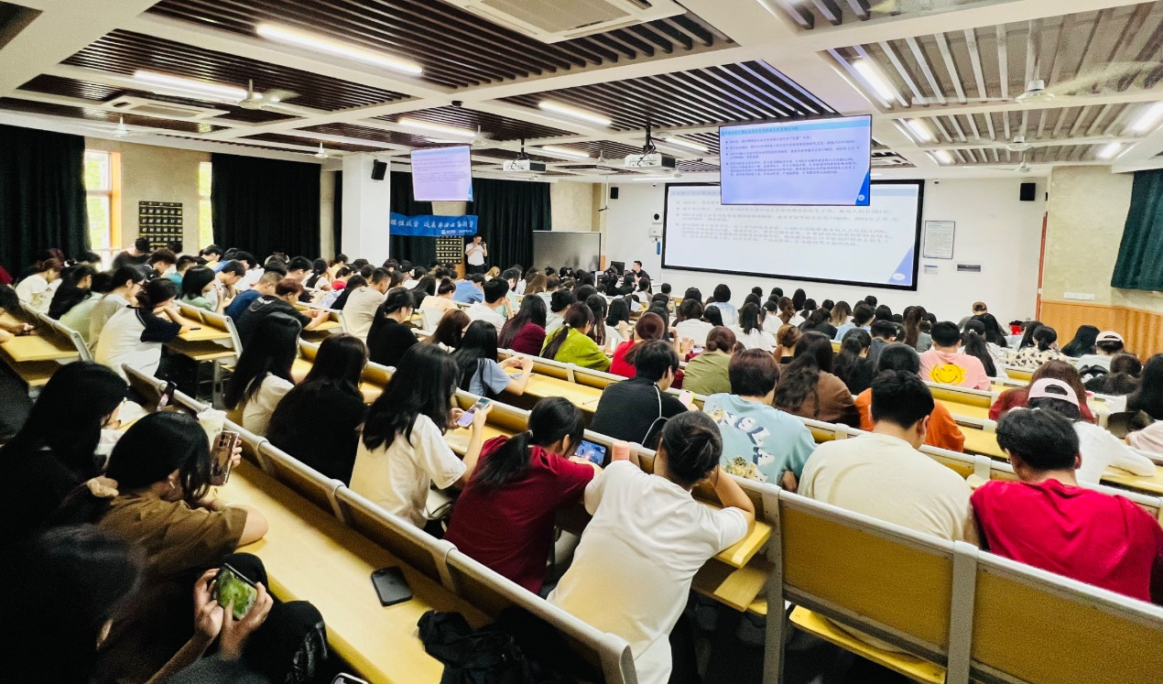

南华期货宁波营业部熊曹海主讲《企业运用期货工具管理风险案例之套期保值》，通过介绍套期保值基础知识、基差、点价等不同交易方式，以及套保和库存管理的关系来为在校生讲解期货工具在企业规避风险中的具体应用，有助于为他们树立完整的期货知识体系。

期货知识讲座结尾，为了让同学们在自主时间内学习和获取更全面的期货相关知识，同时也为了在比赛中有更好的综合分数和排名，南华期货宁波营业部陈洋洋分享了《“郑商所杯”理论知识得分讲解》，专门介绍如何获取理论知识得分，一方面鼓励学生自学考取期货从业人员资格考试，另外也推荐他们本次比赛可以通过学习FDAⅠ级课程并通过专项测试来获得理论分数，取得理想成绩。

